aQCONTEÚDO DO CURSO DE REPERTÓRIO PARA MISSA:
Subttutlo dos titulos: Escolhendo o repertório para a Missa
01 - A palavra é o mais importante
O primeiro princípio da música litúrgica é que as palavras cantadas são mais importantes do que a forma com que elas são cantadas. Porque na liturgia tudo é sagrado.

Pensemos: Nosso Senhor Jesus Cristo, na última ceia, instituiu a eucaristia. Isso nós celebremos em todo o tríduo pascal na quinta-feira santa.O que é essa eucaristia? É uma antecipação ritual do sacrifício que aconteceria no dia seguinte, na sexta-fera. Então, vejamos, naquele momento, Jesus inaugura o rito da nova aliança. Se é Jesus que inaugura esse rito, esse rito é santo, pois tudo o que Deus faz é santo. Foi Jesus que institiiu a Santa Missa, portanto tudo na liturgia é sagrado.

A igreja prevê para cada momento da missa palavras a serem utilizadas. Essas palavras ora serão apenas escutadas pela assembleia, essas palavras muitas vezes o sacerdote vai dizer em silêncio (apenas ele mesmo vai ouvir), essas palavras algumas vezes serão cantadas somente pelo grupo de cantores, essas palavras algumas vezes serão catandas pelo grupo de cantores e por todos, etc. Tudo na liturgia é pensado com detalhamento. Não é algo que simplesmente os homens inventaram. Foi o próprio Jesus que instituiu, e a igreja, no decorrer dos séculos, foi aprimorando essa forma de celebrar.

Ora, se a igreja pensou em tudo aquilo que deve estar na Santa Missa, é lógico pensar que a igreja pensou também nas palavras que são cantadas nos diferentes momentos da missa. O canto de entrada, por exemplo, a igreja pensou o que se deve cantar em cada tempo. O ato penitencial, a igreja pensou o que se deve cantar, no salmo responsorial, etc. Então cada pedaço da missa foi pensado pela igreja para acontecer daquela forma. Mas como saber que forma?

Basta olharmos para os livros litúrgicos, como por exemplo o missal romano, gradual romano, lecionário, entre outros. Tudo que está escrito ali é o rito da missa. Por isso que as palavras são sagradas. Jesus instituiu a eucaristia. Jesus cria a Santa Missa. Essa missa tem um rito a ser seguido. Esse rito é sagrado. Esse rito é santo.

Então na liturgia as palavras que são cantadas são mais importantes que a forma como se canta. Lembrando: Não significa que podemos cantar ou tocar de qualquer jeito. O ponto é apenas destacar a importância da palavra.

Inclusive os documentos da igreja vão nos ensinar que a função da música litúrgica é ornar os textos que a igreja propõe para a assembleia. Com esse ponto agora, ao escolher repertório para a missa, temos que pensar na letra em primeira lugar, depois vamos pensar na melodia e execução.

Um pequeno exercício mental: Pensemos na missa que não tem música, em que o glória não é cantado, mas rezado. Observemos nesse caso que não importa se não tem música, porque o que importa naquele momento é o texto a ser recitado, o louvor que está escrito.

É através das palavras que o Senhor se comunica conosco e nós nos comunicamos com Ele. Essas palvras nos garantem um diálogo, e diálogo requer escuta. Então nós escutamos o que o Senhor tem a nos dizer, não só através das leituras e orações, mas também através das músicas. Se o Senhor que nos dizer algo, então a música também tem que expressar aquilo que o Senhor que nos dizer. Por isso é importante que a igreja estabelece palavras específicas para serem cantadas em determinados tempos litúrgicos ou celebrações em todos os momentos da missa, desde o canto de entrada até o canto de comunhão.

02 A música deve ser sagrada

Vimos recentemente em outra publicação sobre a importância da letra cantada. Agora vamos falar sobre a música.

A música não é tão importante quanto o texto, mas tem o seu valor.

Se na liturgia tudo é sagrado, porque a missa é sagrada, a música precisa ser sagrada. A melodia que se destina a revestir os textos sagrados precisa estar a altura desses textos. Não se pode cantar qualquer coisa na missa. Por exemplo, é óbvio que o funk carioca não cabe na missa, pois geralmente o ritmo está ligado a músicas que trazem nas letras e ritmos uma condução à depravação moral e transgressões.

Excluindo ritmos como o do exemplo dado, será que cabem outros ritmos na Santa Missa? Para fazer uma reflexão sobre esse assunto, vamos trazer um ponto que gera muita polêmica hoje em dia nas nossas comunidades, que é a questão da cultura do povo dentro da liturgia. Por que a “cultura do povo”? A igreja tem uma palavra utilizada em muitos documentos que muitas vezes é deturpada: A “inculturação”. A inculturação para a igreja é trazer elementos da cultura de um povo para dentro de um rito para que o rito seja melhor vivido por aquele povo que tem determinada cultura. Mas muitas pessoas entendem errado o que é a inculturação. Primeiramente devemos saber que, segundo os documentos da igreja, a inculturação entra dentro dos livros litúrgicos. Ou seja, aquilo que está no livro é o que é inculturado para o Brasil. Inculturação não é algo que podemos fazer livremente da nossa própria cabeça. Não é algo que simplesmente que podemos definir que na paróquia se faça assim porque é cultura daquele lugar é cultura daquele lugar. A inculturação prevista para o Brasil é o que está no próprio missal, por exemplo.
Mas vamos nos aprofundar para entender melhor. Veja só, as músicas que tocam no mundo mudam muito com o passar do tempo. Então não podemos dizer que aquilo que os jovens ouvem hoje é cultural. Muito menos aquilo que os idosos ouvem. Não podemos dizer que o que eles ouvem é cultural do nosso país. Isso não é verdade, sabe por quê? Vamos pensar que na época dos meus avós, as músicas que eles escutavam quando eram jovens eram serestas, Luiz Gonzaga. Veja, é um tipo de música muito peculiar. Mas na geração dos meus pais, esse tipo de música já não era tão ouvido. Meus pais pegaram a época da jovem guarda, do Roberto Carlos. Podemos observar que são músicas bem diferentes daquilo que meus avós ouviam. Há diferenças porque, com o passar do tempo, a “moda” da música vai mudando. Pela nossa geração já passou o rock nacional, a música pop internacional, etc. Perceba como as formas musicais vão mudando. Isso não é cultura de um povo. Consegue perceber a diferença? Como vamos falar de inculturação na Santa Missa pensando que todos esses ritmos podem ser trazidos para a liturgia? E esses ritmos ainda variam bastante considerando também os estados e regiões, não somente as gerações.

A moda da música muda. A liturgia (em sua essência) não muda. Dessa reflexão, podemos concluir que os modismos musicais que passam pela mídia não são a cultura do nosso povo. Por isso todos esses ritmos não cabem na Santa Missa. Nesse caso, ao invés de inculturar, estamos promovendo culturalismos. Outro exemplo, supondo que façamos uma enquete na paróquia para identificar o ritmo mais ouvido, provavelmente identificamos que não existe um em específico ultra majoritário, mas sim uma variedade grande de vários ritmos musicais diferentes. Não existe um tipo de música que agrade a todos, porque o modismo musical vai mudando.

Dentro da igreja também existe o modismo musical, na música religiosa, ou seja, nas músicas que tocam nas TV’s, streamings católicos, etc. Também mudam bastante. Basta comparar com os ritmos tocados nos anos 80 e compararmos com os artistas católicos de hoje, percebemos a variedade rítmica.

As modas musicais são passageiras. Daqui alguns dias, a música religiosa católica não será cantada como hoje. Nem mesmo os cantores católicos podem ser referência para a música litúrgica, que é algo perene. É algo que sofre modificações com o passar do tempo, mas que tem uma base sólida, que é a própria liturgia da igreja, que não se altera sempre. Na liturgia não cabem modismos. Devemos diferenciar a música comercial católica da música litúrgica católica. Cada uma tem o seu papel e o momento adequado para ser tocada.

Devemos lembrar que os cantores da música religiosa católica vivem da música, portanto costumam seguir o mercado. Alguns se inspiram na música romântica, alguns cantam como se estivessem em um palco dando um show (afinal, é o trabalho deles), alguns se inspiram na música gospel, alguns se inspiram no “worship” das igrejas protestantes. Músicas que levam a um sentimentalismo exagerado e provocam arrepios, feitas com o sentido de prender a um sentimento de “fundo do poço”, que nos leva a momentos da vida que não foram tão bons. Quando na verdade, a música que nos conecta com Deus de fato é a música que nos leva a eternidade, que nos leva contemplar as coisas do alto, e não as coisas deste mundo. Na liturgia não cabe sentimentalismo, como o Papa Francisco nos ensina na carta Desiderio Desideravi, precisamos abandonar esse “sentimentalismo mole”, e nos agarrar a liturgia da igreja. Nos agarrar com a palavra de Deus. A liturgia não segue o mercado. Então, a música que se destina à liturgia precisa ser uma música livre de todos esses detalhes.

Na liturgia precisamos ouvir e executar música litúrgica. A música litúrgica tem parâmetros. A igreja nos ensina que existe um modelo supremo de música litúrgica, que é o único modelo que é capaz de causar nas almas das pessoas aqueles sentimentos que a igreja quer causar, diferentes dos modismos de música que estão fora da igreja. Em tais modismos, cada ritmo quer causar sentimentos diferentes.

A música litúrgica tem o objetivo de trazer os sentimentos que vêm do próprio Cristo. Há uma música católica do Padre Zezinho que traz a seguinte reflexão: “Amar como Jesus Amou, Pensar como Jesus pensou, viver como Jesus viveu, sentir o que Jesus sentia”. Se a nossa função neste mundo é sermos como Cristo, nós precisamos, em tudo, nos aproximar de Cristo. Nossos sentimentos precisam se espelhar nos sentimentos de Cristo. Então, se a música litúrgica deve causar algum sentimento em nós, esse sentimento deve nos fazer sentir aquilo que Cristo sentia. E só existe um modelo de música que é supremo, segundo aquilo que a igreja nos diz, que é o canto próprio da liturgia romana: O canto gregoriano. Mas quando a igreja diz que esse é o modelo supremo, não diz que devemos cantar somente o canto gregoriano nas nossas comunidades e paróquias. São João Paulo II nos ensina que aquilo que São Pio X disse 100 anos antes continua valendo: “Quanto mais uma música que se destina à liturgia se aproximar no andamento, no sabor, na melodia do canto gregoriano, mais adequada ela vai ser para a Santa Missa. Quanto mais ela se distancia daquele modelo supremo, menos adequada para a liturgia ela vai ser.” (QUIRÓGRAFO DO SUMO PONTÍFICE JOÃO PAULO II NO CENTENÁRIO DO MOTU PROPRIO TRA LE SOLLECITUDINI SOBRE A MÚSICA SACRA) Isso quer dizer que vamos cantar tudo em gregoriano e latim na santa missa? Não, mas as composições que se destinam à liturgia, precisam buscar sua inspiração no canto gregoriano, porque se ele é o modelo supremo de música litúrgica, por que iríamos fazer inspirado em músicas que estão na mídia? A igreja nos dá o modelo supremo e nos diz: Siga esse modelo. Infelizmente muitos vão contra o ensinamento da igreja. Contrariam o próprio magistério da igreja.

Encerrando essa reflexão, entendamos uma coisa: A melodia que vai revestir o texto litúrgico é importante e precisa estar a altura do texto. A melodia tem que se inspirar no canto gregoriano, e não na música do mundo. Na liturgia a gente canta aquilo que é litúrgico. A melodia que nós utilizamos, o ritmo que utilizamos, a forma que nós executamos, a música na Santa Missa precisa estar a altura dos textos sagrados e precisa estar de acordo com aquilo que a igreja nos orienta.

03 Na liturgia, a boa música conduz ao silêncio
Dentro da música litugica, devemos levsar em consideração o silencio sagrado. Papa Francisco, na sua carta desiderio desideravi, faz uma abordagem sobre o silêncio muito interessante, e reforça que o silencio precisa ser respeitado nas nossas celebrações. A dinamica do silencio em nossas celebrações liturigicas devem ser resgatadas, porque as normas litúrgicas preveem o silencio em certos momentos da missa. Geralmente, o silencio constitui o ápice de uma sequencia ritual.

Então, t oda celebração litrugica, desde antes do inicio dela. Ou seja, quando a gente chega na missa, quando chegamos na igreja, antes do inicio até o final o silencio precisa está presente. O silencio precisa ser bem vivido. Se o silencio precisa está presente, significa que todo o rito precisa conduzir ao silencio. Ao se falar em silêncio, podemos nos lembrar da suavidade do canto gregoriano (canto oficial da igreja). O canto gregoriano conduz ao silêncio. A música que agita não conduz ao silêncio.

Então a música liturgica que não conduz ao silencio não deve ser utilizada na santa missa. Em breve vamos estudar sobre os tempos litúrgicos, e é comum pensar que em festas e solenidas a música deve ser bem “agitada”. Não, a missa é lugar de silencio e contemplação. Não importa o tempo litúrgico. Vai ter apenas caracteríscas diferentes de um tempo para o outro. Por exemplo, a música da páscoa é uma música alegre, exuberante, é uma música mais forte, mais marcante, com instrumentos e vozes brilhando mais. Enquato que a música do advento é uma música mais sóbria, bem mais silenciosa. Realmente tem diferenças entre uma e outra. Mas em nenhuma delas cabe barulho e agitação. Porque a missa é lugar de contemplação. Como vou contemplar os sagrados mistérios se eu não faço silencio? Papa Francisco vai dizer na desiderio desideravi: O silêncio é símbolo da ação do espírito santo que anima a celebração. O espírito santo anima a celebração pelo silêncio. As pessoas acham que animar é sinônimo de agitar. Animar é trazer vida. O sopro do espírito santo que age no silêncio da celebração liturigivca. Fora da celebração litúrgica, sim, existem carismas, existem formas particulares de oração. Fora da celebração liturgica,o espírito santo age de diversas maneiras. Dentro da celebração a linguagem comum do espirito santo para todos os carismas, todas as pessoas, é a linguagem do silencio.

Então, a música liturgica precisa ser melhor que o silencio. Através do silencio deus nos fala. Como vou fazer um dialogo sem silenciar para ouvir Deus. A música precisa nos conduzir a esse silencio. Precisa nos fazer contemplar o mistério de Cristo do seu sacrifício, que se torna presente no altar a cada celebração

Música litúrgica que esse prese, é musica liturgica que conduz ao silencio. Em todos os momentos da misssa. Todas as músicas devem conduzir ao silêncio e a contemplação. Contemplação, primeiro, daquelas palavras que estrão sendo ditos. Uma música barulhenta não favorece a assembleia ouvir as palavras. As pessoas, com barulho, estão mais preocupadas com o externior do que com o interior. O barulho faz com que as pessoas não prestem atenção no texto que está sendo proclamado. Façamos um exercício mental: Qunaod vamos a uma festa de aniversário e está tocando alguma música ruim (letra imoral), mas com uma batida forte, com pouco tempo já começamos a bater a mão na mesa ou o pé no chão tentando acompanhar o ritmo. Pode ser a música mais depravada, mas por causa do ritmo, por causa do barulho, o nosso corpo começa a responder àqueles estímulos, por mais que sejam péssimos. Veja como é perigoso utilizarmos na Santa Missa músicas que estimulem a movimentação do nosso corpo, mas que não nos levam a uma contemplação interior. Todos esses penduricálios na música fazem com que o povo se afaste da centralidade da música litúrgica, que são as palavras que estão sendo proferidas. Por isso, mais uma vez, a música precisa ser melhor que o sielcnio, porque no silencio que eu consigo ouvir e contemplar aquelas palavras. Se fazemos silencio, se tiramos os ruídos que nos distraem, aquela palavra cantada que caiu no meu coração vai germinar. Lembra da parábola do semeador? A palavra de Deus como uma semente, caiu num terreno fértil. O terreno do nosso coração no caso, que no silencio foi preparado para escutar aquela palavra. O barulho faz com o que meu coração seja aquele terreno pedregoso, que sufoca a palavra de Deus. Nosso coração precisa estar aerto para escutar o que o senhor tem a nos dizer. Na liturgia, a ação do espírito santo acontece no silêncio.

O silêncio é parte integrante da liturigia. Não é uma pausa, mas faz parte dos ritos da missa. O silencio é capaz de nos fazer contemplar muito melhor. Através do silencio, o nosso coração se move a conversão.

04 - O ciclo do ano litúrgico

É importante entendermos o calendário litúrgico da igreja. A primeira sugestão é que tenhamos o livro “diretório litúrgico da igreja do Brasil”, que é publicado todos os anos pela CNBB.

Como nos diz o diretório: O ano litúrgico revela todo o mistério de Cristo, desde a encarnação e nascimento, até a ascensão ao pentecostes e a feliz expectativa da esperança da vinda do Senhor. Ele assim nos propõe um caminho espiritual, ou seja, a vivência da graça própria de cada aspecto do mistério de Cristo presente e operante nas diversas festas e diversos tempos litúrgicos.

O ano litúrgico não só recorda o que Jesus fez, não é para simplesmente ouvirmos uma história que remonta a certo episódio da vida de Nosso Senhor aqui nesta terra. O ano litúrgico, inserido nesse contexto, faz com que esses acontecimentos se tornem presentes na nossa vida. Então, participar da liturgia é vivenciar com profundidade o ano litúrgico.
O ano litúrgico inicia no primeiro domingo do advento. Celebramos no advento a expectativa da vinda do Senhor nos preparando para o natal, que é o segundo tempo litúrgico. Depois do natal, seguem-se solenidades que envolvem o nascimento do Senhor, terminando com a festa do batismo do Senhor. Logo depois, nós temos o tempo comum, que é o período em que vivenciamos o mistério de Cristo na sua totalidade. Depois a quaresma, um tempo forte de preparação espiritual para a páscoa, que é outro tempo litúrgico. Por fim, depois da páscoa, depois de pentecostes, temos novamente o tempo comum, até o ciclo se renovar.
Veja que esse ciclo não tem fim. Quando ele começa, ele também está terminando. E quando termina, também está começando. É algo que sempre fez parte da vida dos cristãos: viver o mistério de Cristo com as nossas vidas, mistério esse que não tem começo, meio e fim, desde a vinda de Cristo para esse mundo, e desde o momento que ele confia aos apóstolos a missão de fundar a igreja. Enquanto Ele não vier, o fim não vai chegar. O nosso “fim”, inclusive, será a eternidade. Um fim que não tem fim. Isso faz referência, por exemplo, à própria ressurreição do Senhor, que ressuscita em um domingo. O primeiro dia da semana nós podemos pensar, como nos ensinam também os pais da igreja, como sendo o oitavo dia. No sétimo dia (sábado), o Senhor descansou, mas no oitavo dia (domingo novamente), o Senhor ressuscita e dá sentido à toda criação. A criação se renova sempre e a cada dia no Seu Senhor. Nós nos renovamos sempre no mistério pascal de Cristo. Passando pelos tempos litúrgicos, vamos meditando e vivendo os aspectos do mistério de Nosso Senhor. Ou seja, para seguir Nosso Senhor, só é possível trilhando esse caminho espiritual da liturgia que se manifesta no calendário litúrgico. E, obviamente, a música litúrgica acompanhará esse “passo a passo”. A música acompanhará o tempo. E, quando falamos de música, não é só letra e nem só melodia. Texto e melodia precisam estar de acordo com os tempos litúrgicos.

05 - A obediência às normas litúrgicas

Na missa, tudo deve seguir como manda a liturgia, pois Jesus quis assim. Se Jesus quis assim, se a igreja estabeleceu assim – a vontade de Deus se manifesta através daquilo que a igreja nos ensina –, então temos que seguir, é o mínimo que podemos fazer. Papa Francisco, na desiderio desideravi, nos ensina que o mínimo que podemos fazer na liturgia é seguir as normas litúrgicas.

A função dessa sequência de publicações, não é ensinar normas litúrgicas, mas ensinar a escolher o repertório de acordo com o que as normas litúrgicas exigem. As normas nos dizem como devem ser as músicas na Santa Missa. Um ponto crucial é o seguinte: Elas nos ensinam que a música litúrgica precisa ser extraída dos livros litúrgicos. Litúrgico, para a igreja, é tudo aquilo que está nos livros litúrgicos. Se algo não estiver nos livros litúrgicos, precisa de uma certa aprovação da igreja.

Então, antes de escolher o repertório, cuidado com a referência. Tem muitas músicas no youtube e plataformas de streaming com o nome “litúrgico”, mas na verdade muitas não são, pois não seguem as normas litúrgicas. Para ser litúrgico, precisa estar nos livros. Se não está nos livros, a igreja precisa dizer se é litúrgico ou não. Não somos nós que decidimos.A igreja tem uma porção de livros litúrgicos e nessa sequência falaremos de um deles, que é o livro litúrgico mais importante para quem serve na música litúrgica.

Vejamos, na missa, o missal romano é o livro do padre, na missa tem o lecionário, que é o livro litúrgico dos leitores e salmista, ou seja, daqueles que servem ao ambão. E os músicos? Não tem um livro? Sim, esse livro se chama gradual. Existem dois graduais: O gradual romano e o gradual simples. Ambos são o gradual. Nessa sequência vamos nos aprofundar mais sobre o gradual romano, mas ambos devem ser utilizados por nós para escolher o repertório para a missa. É justamente o gradual que nos dá o norte daquilo que deve ser cantado durante o ano litúrgico nas celebrações. Assim como o missal diz as orações de cada dia do ano, de cada tempo litúrgico, o gradual traz o que deve ser cantado em cada dia do ano e a cada tempo.

A IGMR nos ensina que os cantos de entrada, ofertório e comunhão precisam ser extraídos do gradual ou de outras fontes litúrgicas que a igreja tem indicado (Hinários e subsídios CNBB). Mas o gradual está ocupando o primeiro lugar, porque nele está o canto gregoriano, portanto ele precisa ser a nossa referência de escolha de repertório. Se, por exemplo, no 3º domingo do tempo comum, o canto de entrada do gradual tem um texto específico, é em cima desse texto que precisamos buscar as referências musicais. É em cima desse texto que precisamos fazer a pesquisa de repertório para cantar algo adequado.

Às vezes nós temos consciência que a igreja católica é una (apesar de não ser uniforme). Por exemplo, muitas pessoas acham lindo que celebramos a mesma coisa que o Papa está celebrando no Vaticano, elogiam a unidade, as mesmas leituras, o mesmo evangelho, mas e as músicas? As músicas deveriam ser as mesmas, mas é negligenciado. Então o que promove a unidade da música no mundo inteiro? O gradual. Ele é a referência. Lembrando que cabem adaptações, cabem as outras opções, mas nessa sequência abordaremos especificamente o gradual romano. O gradual romano é o livro litúrgico que vai nos direcionar na escolha de repertório para cada parte da Santa Missa.

É sobre o gradual que falaremos nas próximas publicações.

Módulo II
01 - Gradual Romano e Gradual Simples
Na publicação anterior falamos que o gradual romano traz um repertório para todo o ano litúrgico. O gradual simples é literalmente uma simplificação do gradual romano. Traz outras melodias e textos que também se encaixam no ano litúrgico.

De onde surgiram esses livros? O gradual romano remonta a tempos antigos, onde o canto gregoriano já fazia parte da liturgia da igreja, mesmo antes da reforma litúrgica. Porém, com a reforma litúrgica, com a constituição Sacrosanctum Concilium, documento que abriu o Concílio Vaticano II, a igreja pedia que os livros oficiais de música litúrgica fossem revisados, porque houve uma alteração no calendário litúrgico e no rito da missa. Então algumas coisas precisavam se adaptar à nova forma de se celebrar a missa depois do Concílio Vaticano II. Então, daí, surge o Gradual Romano e o Gradual Simples. O Gradual Romano é um livro completo, pois traz todas as celebrações, todos os dias do ano litúrgico, todos os tipos de missa. E o Gradual Simples vem como sendo uma proposta nas igrejas paroquiais, igrejas menores, com um repertório que também é derivado do canto gregoriano, mas com um repertório não tão complexo quanto o do Gradual Romano. Contém melodias mais simples e textos mais curtos, etc.

Nas publicações seguintes veremos especificamente o gradual romano. Ambos são importantes, mas se entendermos como funciona a dinâmica do gradual romano, será mais fácil o entendimento do gradual simples, pois a estrutura dos dois é semelhante.

02 - Estrutura do Gradual Romano
(Os PDFs dos graduais estão logo abaixo)
(Os PDFs dos graduais estão no link na bio)
De início, podemos observar que os graduais estão escritos em latim. Por que a igreja do Brasil não faz uma tradução dos graduais? Não existe tradução do gradual porque o gradual é o livro do canto gregoriano, e o canto gregoriano é em latim, por isso não existe gradual em português.

Mas não há necessidade do livro em português para podermos acessar o conteúdo do Gradual Romano. Na sequência veremos que é possível tranquilamente acessar o conteúdo do gradual, mesmo em latim, pois a maioria das palavras são parecidas com o português. E em dúvidas mais epecifícas, podemos utilizar ferramentas de tradução, como por exemplo o google tradutor.
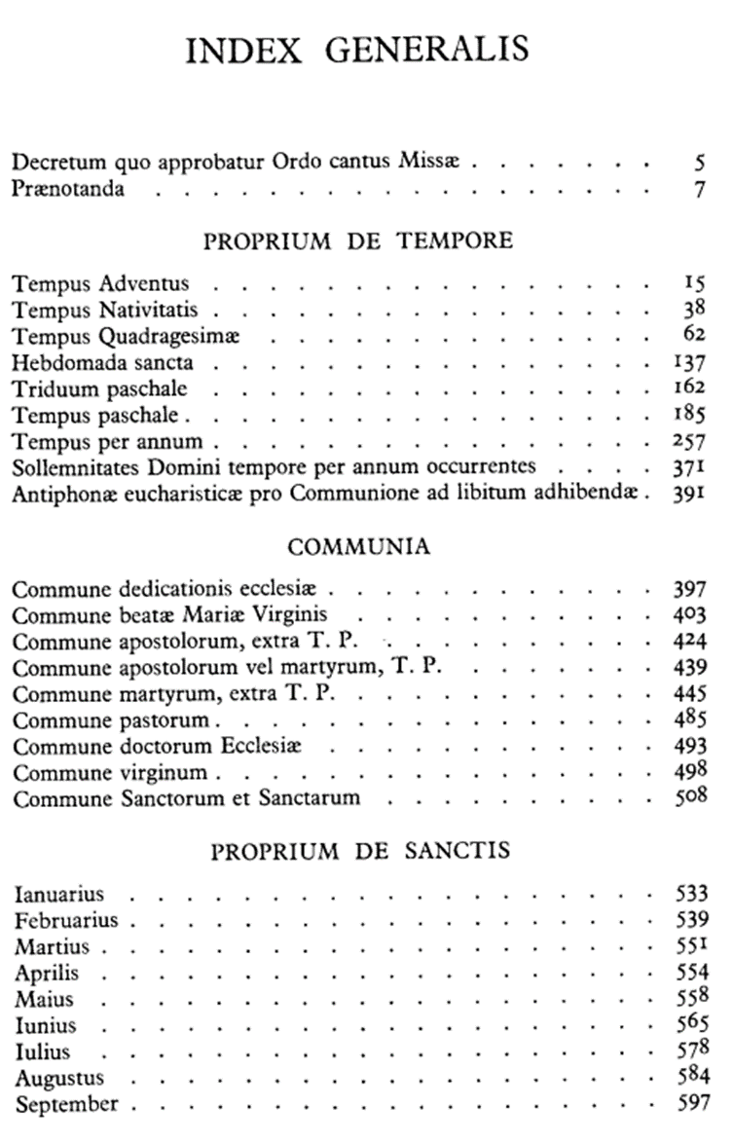
IMAGEM 1
Na página 461 do PDF disponibilizado encontraremos o índice geral (“index generalis”) do livro.
Temos primeiramente o “Proprium de tempore”, que é o próprio do tempo. No missal romano também temos o “próprio do tempo”. O que seria o próprio do tempo? O repertório da Santa Missa é dividido em dois grandes blocos: O próprio e o ordinário. O próprio é o conjunto de músicas que muda a cada celebração, semana ou tempo litúrgico. O órdinário é aquilo que nunca muda. Exemplo de órdinário da missa: Glória, Santo, Pai nosso, etc. Exemplo de próprio: Entrada, oferendas e comunhão.
Então no primeiro bloco temos o próprio do tempo, ou seja, aquele conjunto de músicas que mudam de acordo com o tempo litúrgico ou a semana do tempo litúrgico. Começamos com o tempo do advento (pág. 15), tempo do natal (38), tempo da quaresma (62), semana santa (137), etc. e finalizamos com o tempo comum (257) e solenidades do Senhor (371) e antífonas eucarísticas para comunhão que podem ser escolhidas livremente (“ad libitum”).

Depois temos o “Communia”, que são os comuns. Por exemplo o “Commune beatae Mariae Virginis” (Comum da bem aventurada Virgem Maria), página 403. Que podem ser utilizados quando tem uma missa votiva a Nossa Senhora. Vale observar que a sigla “T.P.” presente em alguns tópicos, significa “Tempo Pascal”.

Na sequência temos o Próprio dos Santos, semalhante ao missal. Essa parte traz as memórias dos Santos de cada mês.
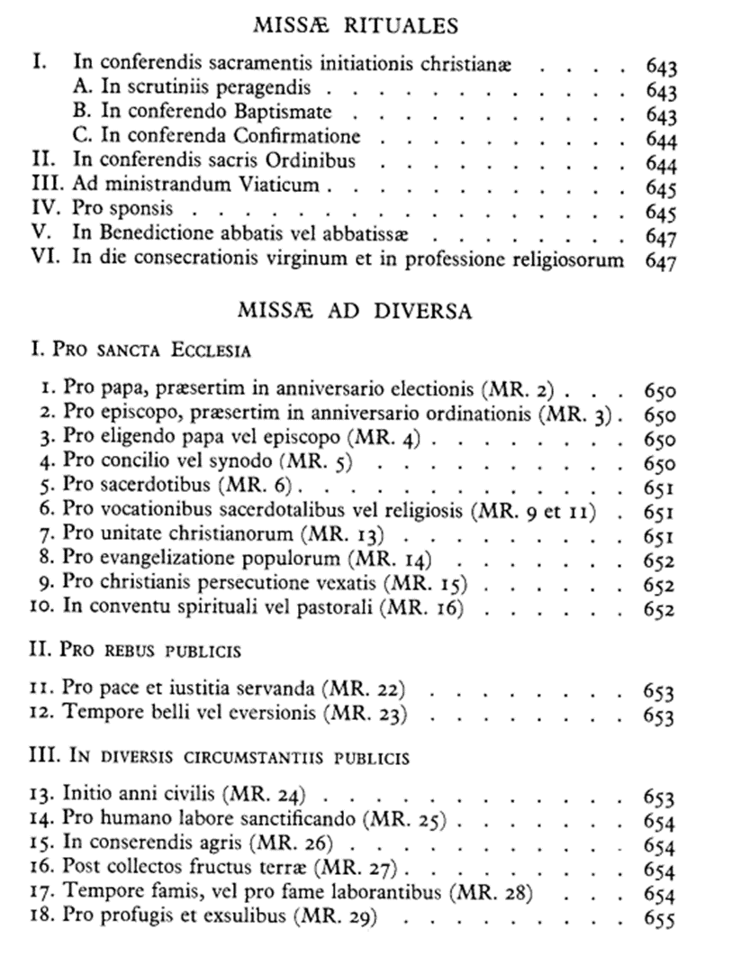
IMAGEM 2
Em seguida temos as missas Missas Rituais (Missae Rituales). São as missas em que alguma ocasião específica da igreja é celebrada. Por exemplo, na Conferência dos Sacramentos da Iniciação Cristã, Sacramentos da Ordem, etc.

Depois encontramos as Missas para diversas necessidades (Missae Ad Diversa), por exemplo: Pelo Papa, pelos sacerdotes, por um sínodo, etc.). Também semelhante ao missal. A sigla “MR” presente em alguns tópicos significa Missal Romano.

Também temos posteriormente as Missas Votivas (Missae Votivae). Por exemplo: Votiva da Santíssima Trindade (p.658) , da Santíssima Eucaristia, do Sacratíssimo Coração de Jesus (p. 660), etc.

Na Liturgia dos Defuntos (Liturgia Defunctorum) temos a missa das exéquias, do aniversário de falecimento, etc. Ou seja, aquelas missas próprias dos falecidos.

Depios nós temos os cantos para o órdinário da missa. Temos primeiramente as antífonas para aspersões feitas aos domingos (quando se tem) (p.707). Temos o Kyriale (p. 709), que é o conjunto de melodia das partes fixas (Kyrie, Glória, Santo, Cordeiro, etc.). Depois temos os cantos opcionais (p.785). Nos 3 tópicos finais temos melodias específicas para determinados salmos, algo que não vamos utilizar muito.

A partir do íncice, nós podemos ver que o Gradul Romano é um livro muito rico, tem muito repertório. O Gradual simples segue a mesma ordem, porém com apenas algumas diferenças. Um exercício é comparar o índice de um com o índice do outro.

A estrutura do Gradual Romano é semlhante à do Missal. Assim podemos perceber que o Gradual complementa o missal com músicas, já que o missal traz somente algumas. Lembrando que no Gradual Romano temos o repertório do canto gregoriano. A partir desse repertório, a gente consegue extrair as informações que vão nos ajudar a selecionar um repertório de qualidade para a Santa Missa.

03 - Buscando as referências corretas
Nesta publicação vamos aprender como o Gradual organiza cada um dos repertórios do ano litúrgico. No PDF disponibilizado, vamos para a página 11 (imagem 1).

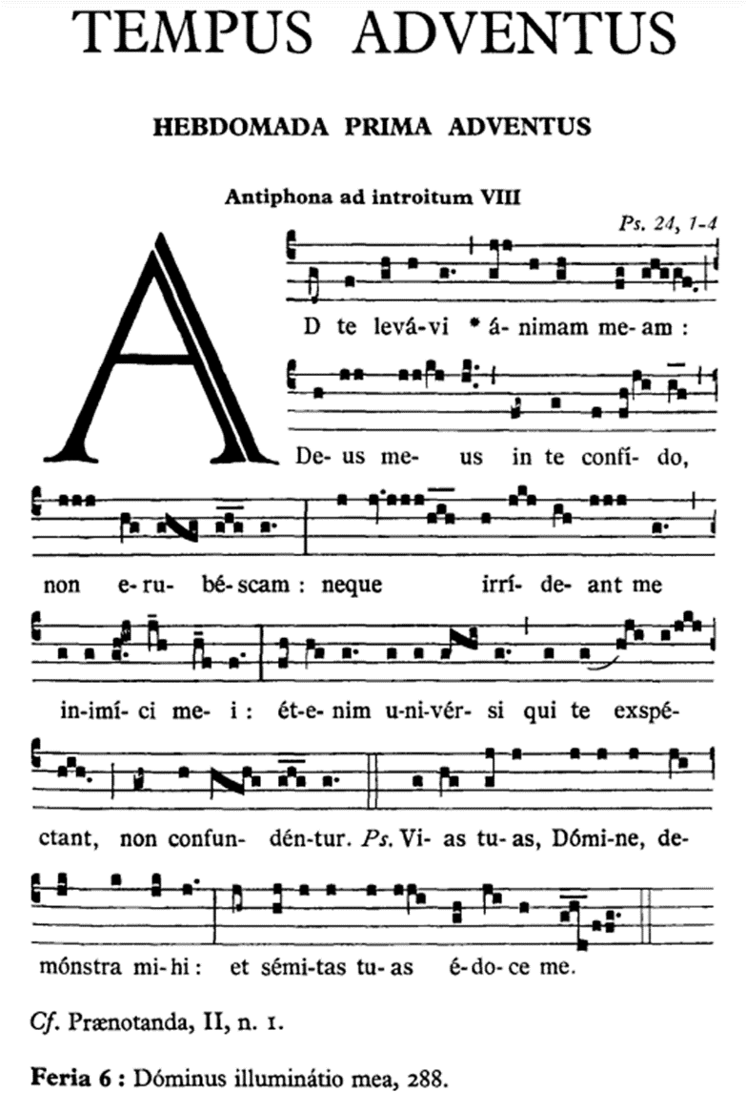
IMAGEM 1
Temos na imagem 1 o tempo do advento, o primeiro tempo do calendário litúrgico da igreja. Em Hebdomada Prima Adventus temos “Primeira Semana do Advento”. Ou seja, o repertório vai trazer músicas específicas para a primeira semana do advento. Aqui temos uma diferença em relação ao gradual simples, porque o gradual simples não especifica o seu repertório por semana, mas especifica geralmente mais semanas ou mais dias de um tempo litúrgico. Não existe um melhor que o outro, pois ambos são gradual. A escolha vai depender da equipe.

O primeiro “Antiphona ad introitum” é a antífona de entrada, ou seja, o canto de entrada da Santa Missa na primeira semana do advento. Antífona é uma espécie de pequeno refrão que é utilizado no canto litúrgico. Temos um refrão que vai ser repetido várias vezes, a assembleia vai escutando aquele texto e vai de meditando com aquelas palavras para se preparar bem para participar da Santa Missa. O canto de entrada serve para unir os corações em um mesmo propósito. Ou seja, a antífona vai auxiliar a assembleia a mergulhar no espírito daquela celebração ou tempo litúrgico.

O canto, quando tem uma antífona, geralmente vai ter um versículo (uma estrofe). Intercalado com a antífona (refrão), temos os versículos (estrofe).

Voltando ao pdf (Imagem 1), temos uma partitura e uma letra bem grande. Essa letra “A” é simplesmente uma ornamentação da folha do livro, da primeira palavra “Ad”. Não tem um significado específico.

Após a silga “Ps.”, temos o início da estrofe. Essa sigla significa “salmo” ou “salmodia”. Então, do início até o “Ps’’ temos o refrão (antífona).

No canto superior direito (imagem 1), temos um Ps com o número “24” e “1-4”. Essa é a referência bíblica. Algumas vezes a referência não é necessariamente bíblica. Essa referência está nos dizendo que essa música foi extraída do salmo 24, versículos de 1 a 4. Ou seja, conseguimos perceber, mesmo com várias palavras que não entendemos e partituras, mas conseguimos entender onde está o canto de entrada e qual é a sua referência. Se pegarmos a bíblia nessa referência, eu já sei o que canto de entrada está dizendo. Então a igreja nos pede nesse livro que na primeira semana do advento se cante na entrada o salmo 24, versículos de 1 a 4. Isso fomenta a unidade da igreja que falamos em publicações anteriores, pois essa antífona pode ser cantada no mundo inteiro. Fortalece que devemos sempre priorizar a palavra de Deus para ser cantada.

No rodapé temos um citação à Praenotanda, que é a introdução do gradual.

Depois temos a informação “Feria 6”, que significa sexta-feira. Ou seja, na sexta-feira da primeira semana do advento, o canto de entrada vai ser diferente. Vai ser o citado “Dominus Illuminátio mea, página 288”.
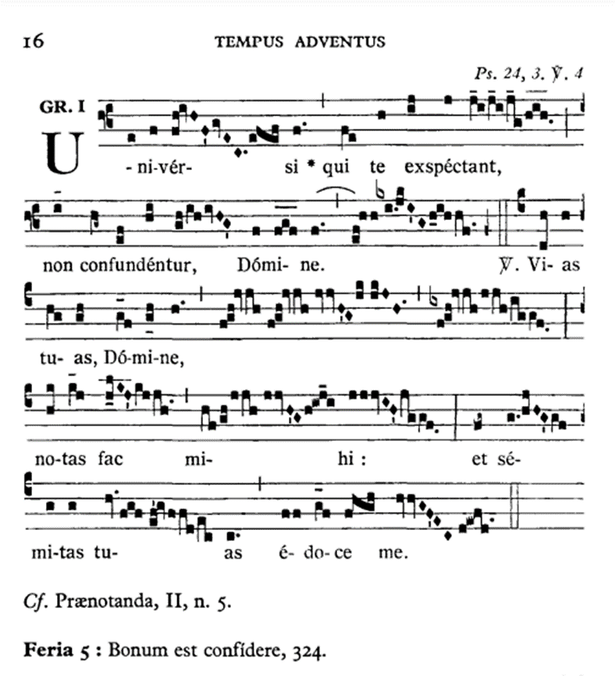
Imagem 2

Na próxima página (imagem 2), temos a próxima música. Essa música referenciada pelas letras “GR”, que significa “Graduale”, que é uma espécie de salmo responsorial. A instrução geral sobre o missal romano, nos diz que no lugar do salmo responsorial que está no lecionário, se pode cantar o salmo “graduale” como se encontra no gradual romano. Não é muito recomendado e habitual fazer isso, mas é importante termos o conhecimento dessa opção.

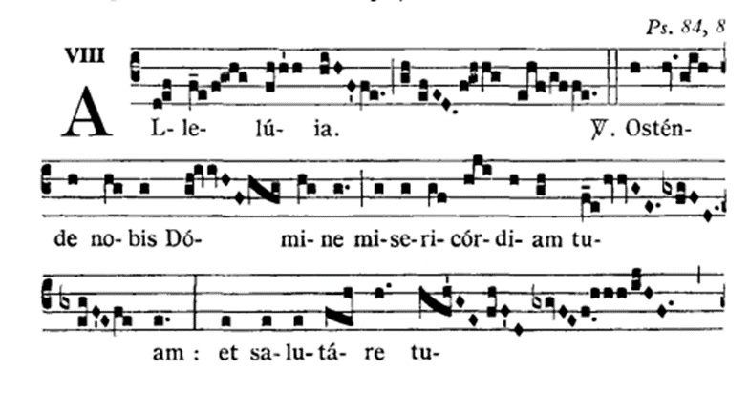
imagem 3
Depois nós temos o aleluia ou aquela aclamação que se canta antes da proclamação do evangelho. Geralmente utilizamos as que estão no lecionário, mas também é importante saber que podemos extrair do gradual.
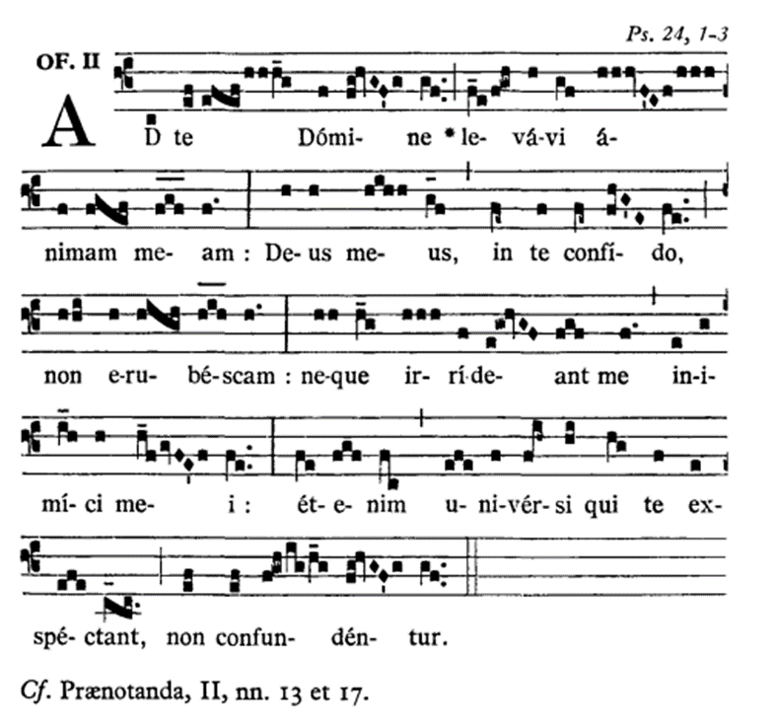
Imagem 4
Em seguida, no próximo canto, temos as letras “OF”, que significam ofertório. Da mesma forma tem a referência “Ps. 24, 1-3”, que é o salmo 24, versículos de 1 a 3.

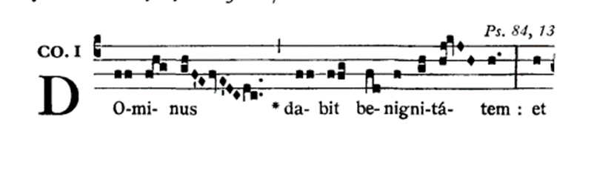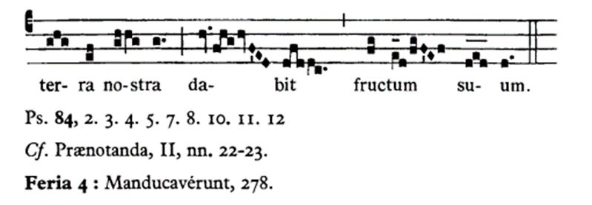

Imagem 5 (juntar as duas imagens acima em uma só para o instagram)
Depois (imagem 5) temos o canto com a sigla “CO”, que é o canto de comunhão. A referência é Ps. 84, 13 (salmo 84, versículo 13)
Mais um detalhe interessante no canto de comunhão é que ele nos indica quais versículos cantar do salmo como estrofe. No final é possível visualizar: Salmo 84, versículos 2, 3, 4, 5, 7, 8, 10, 11 e 12.

Basicamente é assim que a missa está no gradual romano: Entrada, salmo gradual, aclamação, ofertório e comunhão. Como a função dessas publicações é para aprendermos a montar o repertório a patir do livro para o próprio do tempo, então agora já sabemos como funciona a estrutura da missa no gradual.

Para concluir, é que ao entender quais as referências, podemos buscar os cantos com base na letra daquele salmo em português. É em cima dessas palavras que vamos buscar o repertório ideal para a respectiva missa.

É importante percebermos que existe um texto próprio para ser cantado na Entrada, oferendas e comunhão de acordo com o repertório oficial da igreja católica. Alguns não gostam de seguir materiais que são apresentados pela CNBB (que pode fornecer repertório) e vão atrás de cantar outras músicas inadequadas, como por exemplo músicas com referência no estilo romântico. Devemos sempre estar com os olhos no repertório oficial da igreja.
Módulo III
01 - Introdução às partes fixas
Nas publicaçõesa anteriores nós conhecemos o gradual, que é o livro litúrgico próprio para o canto litúgico daquelas partes partes da missa conforma o ano litúrgico vai sendo percorrido. Mas além dessas músicas que mudam a cada dia ou tempo litúrgico, temos as partes da missa que não mudam. São aquelas partes que possue um rito que não se altera. Por exemplo, toda santa missa se inicia com o sinal da cruz, independente do tempo o sinal da cruz é sempre a mesma oração. Esse é o conceito do que chamamos de partes fixas ou ordinário da missa. Ordinário é aquilo que é sempre igual. Uma ou outra parte do ordinário existem adaptações, por exemplo a saudação inicial do sacerdote (feita após o sinal da cruz), existem várias opções para o sacerdote escolher qual acha melhor fazer pastoralmente falando.

E falando de música, podemos fazer nesse módulo uma reflexão sobre aquelas partes que não mudam e geralmente são cantadas na missa. Voltando ao exemplo do sinal da cruz, se cantado, deve permanecer com a letra e rito previsto, ou seja, o sacerdote canta “Em nome do Pai e do Filho e do Espírito Santo”, e a assembleia responde Amém. Outro exemplo é o credo. Ele também pode ser cantado, desde que também não se altere o texto. O objetivo do canto nesse caso é dar mais destaque para o texto que seria rezado. Então, nas partes fixas, a gente percebe isso muito melhor, porque as partes fixas são rezadas quando não tem canto. O glória, por exemplo, geralmente é cantado, mas se não tem música o glória é rezado, com as palavras do rito, sem alteração. Então aqueles cantos que fazem parte do ordinário da missa eles precisam observar com muita fidelidade o texto, a palavra que está escrita no rito. Quem vai dizer o que se canta é o rito da missa: aquilo que está escrito no missal romano. Ninguém tem autoridade para modificar o que está escrito no missal. Somente quem pode dizer o que pode ser feito ou não no órdinário da missa é a Santa Sé. A conferência episcopal até pode oferecer textos alternativos aos do missal, mas a Santa Sé precisa confirmar. Se a Santa Sé não confirma, esse texto não entra para o missal. Se não entra para o missal, não pode ser cantado.

Até o momento falamos sobre o texto. Mas e o tipo de música? Como deve ser? O “como” a gente precisa recordar daquela orientação da igreja a respeito do canto litúrgico em sua forma geral. Primeiro a inspiração no canto gregoriano, porque o canto gregoriano é santo, é belo e é capaz de elevar as nossas almas mais do que qualquer outro tipo de música. Não é questão de estilo ou gosto, porque o canto gregoriano é o canto oficial próprio da liturgia católica romana. Outros tipos de música podem fazer parte da liturgia, desde que olhem para o canto gregoriano e entendam que ele é o modelo supremo de música litúrgica. Nas partes fixas funciona da mesma forma. Devemos ter como referência o canto gregoriano para melodias e forma de execução. Assim respeitamos com fidelidade o texto sagrado.

Além disso, precisamos levar em consideração os tempos litúrgicos quando falamos sobre o “como” cantar. Porque a música litúrgica deve deixar de algum modo transparecer o espírito do tempo litúrgico que estamos celebrando. Por exemplo, o canto do glória do tempo pascal é mais forte, mais jubiloso do que o canto do glória no tempo comum, que pode ser um pouco menos jubiloso. Por que? Para que as pessoas, através dos sinais da música compreendam que um tempo litúrgico é diferente do outro. Por exemplo, o canto do santo na páscoa pode ser mais vívido, mais forte, enquanto que na quaresma deve ser mais sóbrio, mais enxuto e silencioso.

Vale observar que a própria igreja recomenda que na quaresma os instrumentos sejam utilizados com muita sobriedade ou, se possível, nem sejam utilizados. Já na páscoa, os instrumentos podem aparecer mais fortes.

Vimos que partes fixas tem o seu texto sempre igual, que não se alteram de acordo com o tmepo litúrgico. Muitas pessoas acham que é necessário mudar a melodia sempre. Como por exemplo trocar a melodia do glória a cada semana. Na verdade, no repertório litúrgico, em relação às partes fixas, é recomendado acompanhar a dinâmica do ano litúrgico, não necessariamente ficar alteranto melodias das partes fixas. Faz muito mais sentido escolher uma ou duas melodias para determinado tempo litúrgico. No tempo comum, é possível escolher em torno de 3, 4 melodias, porque o tempo comum tem muitas semanas, porque se passamos 34 semanas com duas melodias de glória pode se tornar algo cansativo até mesmo para quem está cantando.

Vejamos, ao invés ficar trocando melodias de partes fixas, escolha melodias para usar em determinados tempos litúrgicos. Isso favorece a participação da assembleia, vai ajudar a assembleia a aprender corretamente os cantos litúrgicos. Se a assembleia da comunidade não é acostumada com o canto litúrgico, ela vai se acostumar. Através da repetição, semana a semana, a assembleia vai compreendendo que aquele tipo de música ajuda a silenciar e a rezar.

Um outro ponto de vista é que é melhor guardarmos as “energias” que gastaríamos com a escolhas de melodias novas para as partes fixas a cada semana, e investir essa energia para o aprendizado das partes que realmente precisam mudar.

